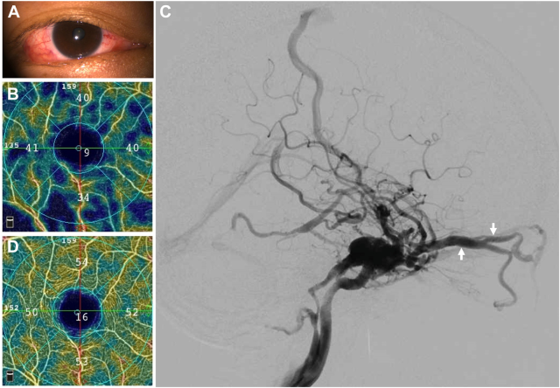

你是一个专业的眼科医生，我这边有一个特殊的病人，以下是他的症状描述：A 44-year-old woman presented with redness in the right eye for 4 weeks (A). Her visual acuity was 20/20 in both eyes. Intraocularpressure was 27/17 mmHg in the right and left eye, respectively. Incomitant esotropia attributed to right abducens palsy was also noted. Herfundus was normal, but a marked superficial vascular complex (SVC) dropout was found on OCT angiography (B). Digital subtractionangiography (C) revealed a right direct carotid-cavernous fistula (CCF) with venous drainage to the right inferior petrosal sinus, bilateralophthalmic veins (C, arrow), and cortical veins. The reduction of SVC reversed (D), with improvement of ocular hypertension and esotropia2 weeks after embolization of right CCF.你是否能根据描述和图片分析确诊他的病情

这位44岁女性的眼部症状及相关检查结果具有一定的特征性，以下是详细的病情分析：

症状及体征分析 眼红：患者主诉右眼眼红4周（图A），这是眼部疾病常见的症状之一，可由多种原因引起，如炎症、血管异常等。 视力：双眼视力均为20/20，表明目前患者的中心视力未受到明显影响。 眼压：右眼眼压27mmHg，左眼眼压17mmHg，右眼眼压升高。眼压升高可能是由于房水循环障碍、眼部血管异常等因素导致。 斜视：存在因右侧外展神经麻痹引起的非共同性内斜视。外展神经负责眼球外展运动，其麻痹可导致眼球外展受限，出现内斜视，提示可能存在神经系统或眶内病变影响到了外展神经。 眼底：眼底检查正常，说明视网膜、脉络膜等眼底结构在肉眼观察下未发现明显器质性病变。

辅助检查分析

光学相干断层扫描血管成像（OCT angiography）：发现右眼明显的浅层血管复合体（SVC）缺失（图B）。这一表现提示眼部血管系统存在异常，可能与局部血流动力学改变有关。 数字减影血管造影（Digital subtraction angiography，DSA）：显示右侧直接型颈内动脉 - 海绵窦瘘（CCF），静脉引流至右侧岩下窦、双侧眼静脉（图C，箭头所示）及皮质静脉。颈内动脉 - 海绵窦瘘是指颈内动脉与海绵窦之间发生异常的动 - 静脉沟通，导致动脉血直接流入海绵窦，引起一系列眼部和神经症状。这种血管瘘可导致眼静脉回流受阻，进而引起眼部充血、眼压升高、眼外肌功能障碍等表现，与该患者的症状相符。 治疗后变化：右侧颈内动脉 - 海绵窦瘘栓塞术后2周，浅层血管复合体缺失情况逆转（图D），眼压升高和内斜视症状改善。这进一步证实了颈内动脉 - 海绵窦瘘是导致患者眼部症状的原因，随着瘘口的封堵，眼部的血流动力学恢复正常，相关症状得到缓解。

**病情诊断 综合患者的症状、体征及辅助检查结果，诊断为右侧直接型颈内动脉 - 海绵窦瘘。**该疾病导致了眼部一系列继发性改变，包括眼红、眼压升高、外展神经麻痹引起的内斜视以及眼部血管结构的异常（如浅层血管复合体缺失）。颈内动脉 - 海绵窦瘘的确诊主要依据数字减影血管造影检查，它能够清晰显示瘘口的位置、大小以及静脉引流途径等重要信息，对于制定治疗方案具有关键指导意义。后续可能还需要定期随访，观察眼部症状是否完全恢复以及有无复发等情况。